Framework
Spring IOC

1. Spring 简介 1-2
1.1. Spring 概述? 1-2
1.1.1. Spring 是什么？ 1-2
1.1.2. Spring 应用场景？ 1-2
1.2. Spring 架构体系？ 1-3
1.2.1. Spring 核心架构 1-3
1.2.2. Spring 核心组件? 1-4
2. Spring IOC 基础 2-4
2.1. Spring IOC 简介 2-4
2.2. Spring IOC 编程入门实现 2-5
2.2.1. Spring IOC 编程步骤分析 2-5
2.2.2. Spring IOC编程实现 2-5
3. Spring IOC 基本应用 3-5
3.1. Bean 对象的基本配置 3-5
3.2. Bean 对象的构建 3-6
3.3. Bean 对象的作用域 3-6
3.4. Bean 对象的生命周期 3-7
3.5. Bean 对象的延迟加载 3-7
4. Spring IOC 应用进阶 4-8
4.1. Bean对象依赖查找 4-8
4.2. Bean对象依赖注入 4-9
4.3. Bean对象自动装配 4-13
4.4. 进阶案例加强 4-14
5. Spring IOC 注解应用 5-16
5.1. Spring Bean 注解描述 5-16
5.2. Spring Bean 注解应用 5-17
5.2.1. Bean对象声明注解应用 5-17
5.2.2. Bean对象作用域注解应用 5-18
5.2.3. Bean对象生命周期方法注解应用 5-18
5.2.4. Bean对象自动装配注解应用 5-19
6. Spring IOC 注解进阶 6-20
6.1. @ComponentScan注解应用 6-20
6.2. @Value与@PropertySource注解应用 6-20
6.3. @Bean注解应用 6-21
7. 总结 7-23
7.1. 重点和难点分析 7-23
7.2. 常见FAQ 7-23
7.3. 作业 7-24

Spring 简介

Spring 概述?

Spring 是什么？
Spring 是：

- 企业级应用中的一个框架(Framework):解决软件中的共性问题
- 企业级应用中的一个半成品.(软件的一部分)

思考:
- 我们所有的框架哪些共性?(都是半成品,都解决了某个领域的问题)

Spring 应用场景？
思考：Spring 要解决什么问题?

Spring 从2.x到4.x版本在经历着不断的变化,已经由最初的
IOC,AOP等发展到了现在的微服务(Spring Cloud),Spring 现在
已经从某个维度问题的解决,扩展了多个维度问题的解决.例如
面向对象,面向切面,面向服务(SOA).

思考?(课后作业)
- 如何理解面向对象?(谈谈你对面向对象的认识)
- 如何理解面向切面?(谈谈你对面向切面的认识)
- 如何理解面向服务?(谈谈你对象面向服务的认识)

Spring 架构体系？

Spring 核心架构
Spring 最初的目标就是要整合一切优秀资源,然后对外
提供一个统一的服务,具体架构(Spring 4.0)
对如下架构图:简单了解.
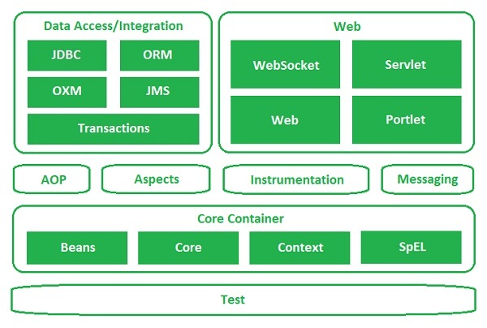

从上图分析，Spring最核心的模块如下：
- Container 模块 (对象的创建，管理等)
- AOP 模块 (对象功能的扩展)
- Data 模块 (数据访问功能的整合及实现)
- Web 模块 (网络应用模块整合及实现)
- …..

Spring 核心组件?
Spring 中的核心组件：

- IOC 容器(控制反转容器):对象创建,对象存储,对象依赖管理。
- MVC 组件(重点解决与表示层通讯的通讯问题)
- AOP 组件(重点解决对象功能扩展问题)
- DATA 组件(整合JDBC,MyBatis,JPA,....)
- ......

Spring IOC 基础

Spring IOC 简介
Spring 中有一个核心容器,这个容器我们通常称之为IOC（Inversion of Control）容器,这个容器最核心功能就是控制反转.这个容器负责对象的创建,对象的存储(map),对象的管理(依赖查找,依赖注入).

思考:
- IOC 容器如何实现?(面试)
  - 容器如何知道要创建哪些对象(通过xml或注解方式告诉容器)
  - 容器如何构建这些类的对象(通过反射技术,Class.forName(""))
  - 容器如何存储这些对象?(通过Map容器进行存储)
- IOC 最大的优势以及劣势?

2.1) 最大优势?

a)更好的使用内存（默认单例管理）,防止内存泄露。
b)更好的解耦和（耦合于接口或者耦合于工厂）

2.2) 最大劣势?
a) 构建对象的过程变的复杂了.
b) 对象结构的可读性降低了.

思考：
- 何为内存溢出？（出现最多的内存溢出是什么溢出）
- 何为内存泄漏？（对象已不可达，但还占用着内存）

Spring产品思考：

- 核心服务（整合资源）
- 核心特性 (IOC-面向对象,AOP-面向切面，Cloud-面向微服务)
- 核心目的（更好的对系统进行粒度控制，对象管理，功能扩展）

Spring IOC 编程入门实现

Spring IOC 编程步骤分析
Spring IOC项目构建基本步骤

- 创建maven 桌面项目
- 添加spring 依赖及配置文件(spring-configs.xml)
- 编写并配置java类(beans.HelloService)
- 初始化容器,获取java对象.

其运行结构图：

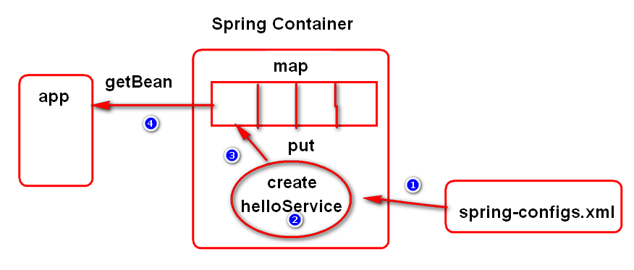

Spring IOC编程实现
Spring IOC 编程实现:参考CGB-SPRING-IOC-01

Spring IOC 基本应用

Bean 对象的基本配置
在软件应用中由Spring管理的所有对象都称之为Bean.我们自己创建的类
假如需要由spring管理,首先对这个类进行配置,常用配置方式有两种,一种
基于xml进行配置,一种基于注解进行配置.本小节主要是基于xml对bean
对象进行配置.

基于xml方式对象Bean对象进行配置时,首先需要在spring的核心配置文件中
使用bean标签对bean类型进行声明,借助id或name属性指定的bean的一个
标识.通过class属性指定bean的具体类型(必须写全类名);

<bean id="helloService"
class="beans.HelloService"/>

Bean 对象的构建
Spring 中Bean对象的构建,提供了如下几种方式:
- 直接通过构造方法
- 通过类的静态工厂方法(例如Calendar的getInstance方法)
- 通过实例的实例方法构建对象(例如通过Calendar对象的getTime方法获取data对象).
- 通过工厂的实例方法(调用FactoryBean的getObject方法)

例如:
<!-- 直接通过类的构建方法构建对象(重点) -->
<bean id="date" class="java.util.Date"/>
<!-- 通过类的静态工厂方法创建对象（了解） -->
<bean id="calendar"
class="java.util.Calendar"
factory-method="getInstance"
/>
<!-- 通过Calendar对象的getTime方法获取date对象（了解） -->
<bean id="time"
factory-bean="calendar"
factory-method="getTime"/>

说明:以上无论通过那种方式构建对象,底层都会用到反射.

思考:课后了解
- 如何通过类的构造方法对象构建类的对象(类的实例)?
- 如何通过类对象(字节码对象)访问类中的静态方法?
- 工厂模式如何实现,有哪些实现方式?

Bean 对象的作用域
在Spring容器中管理的Bean对象,可以在声明时通过scope属性或
相关注解指定其作用域,最常用是singleton,prototype.其含义如下
- singleton (这个作用域标识的对象具备全局唯一性):系统默认
- prototype(这个作用域标识的对象每次获取都会创建新的对象)
例如:

<bean id="helloService"
class="beans.HelloService"
scope="singleton"/>

思考:

- Spring 为什么要为Bean设置作用域?(更好的管理内存)
- 假如没有使用spring如何保证一个类的实例具备全局唯一性?
可借助单例模式实现？（将这个类设计为单例）
- 单例模式如何实现,有哪些实现方式,这些方式有什么不同?（重点实现）
- 单例设计的优势是什么？（资源使用较少和性能较高）
- 单例可能存在什么问题？（并发访问时的线程安全问题，一定存在吗？）

Bean 对象的生命周期
在Spring框架应用中,所有的的Bean对象都有生命周期,所谓Bean对象的生命周期是指Bean对象的创建,初始化,服务,销毁的这个过程.
在spring配置文件中可以通过Init-method,destory-method属性指定bean的生命周期方法.例如:
<bean id="helloService"
class="beans.HelloService"
scope="prototype"
init-method="init"
destroy-method="destory"/>

在Spring应用由Spring创建的对象是否由spring销毁,还取决于Bean对象的作用域的配置.例如
- singleton作用域的对象可以在容器关闭时销毁(会调用对象的销毁资源的方法)
- prototype作用域的对象可以由容器创建对象,初始化对象,但不负责销毁.

思考：
一般什么样对象可能会写生命周期方法？（资源提供者对象，例如连接池）

Bean 对象的延迟加载
在spring框架应用,容器初始化时候,默认会构建所有由spring管理的Bean对象.
但假如这些对象长时间不使用还占用着内存就会造成一定的资源浪费.为了解决
这个问题,spring中提供了一种延迟加载机制.通过这种机制来提高系统资源的有效使用.
Spring中的延迟加载需要通过bean元素中lazy-init属性或beans元素的default-lazy-init="true"属性进行设置.两者应用的不同点:
- lazy-init: 应用在bean标签中用于指定这个bean的加载策略.
- default-lazy-init:应用在beans标签中用于指定所有bean的加载策略.

例如:
<bean id="helloService"
class="beans.HelloService"
scope="singleton"
lazy-init="true"/>

思考:
- 何为延迟加载?(何时需要何时加载)
- 对象延迟加载要解决什么问题?(内存使用问题)
- 对象延迟加载应用场景 (大对象稀少用比较适合延迟加载)
- 连接池对象是否适合延迟加载?(结合场景)

课后作业:
1)总结Spring 对象创建,作用域,生命周期,延迟加载
2)自己尝试使用spring整合druid连接池
3)预习Spring IOC进阶知识点.

Spring IOC 应用进阶

Bean对象依赖查找
实际项目会存在很多个Bean对象,这些对象之间会存在一定依赖关系,当某个Bean对象依赖于其它Bean对象,可以通过spring按照一定的规则(例如按类型或者按名字),进行依赖查找然后进行值的注入.
例如:项目应用中上层对象依赖于下面一层对象.
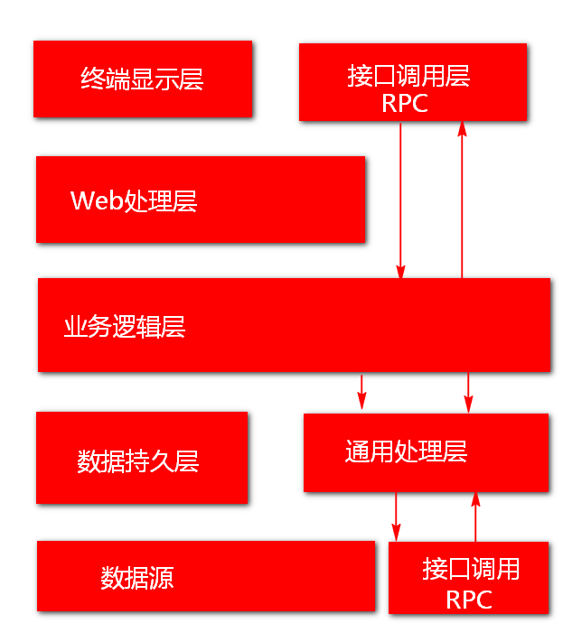

思考:（了解）
- 对象与对象之间可能存在什么关系?(is a, has a,use a)
例如:
- is a 关系
class A implements IA{} ; A 实现了IA 接口
class A extends B{}; A 继承了 B这个类
- has a 关系
class Point{}
class Circle{
private Point point;
}
Circle对象中有一个Point类型的对象
- use a 关系
class ProjectUtil{
public String getId(){
return UUID.randomUUID().toString();
}
}
在ProjectUtil类中使用了UUID这个类.

思考：在如下案例中，JdbcTemplate对象依赖于DataSource这个对象，假设这两个对象都在spring容器中，那么spring容器底层如何帮JdbcTemplate对象找到DataSource对象呢？（要么按类型或者按名字）

class JdbcTemplate{
private DataSource dataSource;
public void setDataSource(DataSource dataSource){….}
}

假如没有Spring，如何为属性DataSource赋值？

Bean对象依赖注入
在Spring中对Bean属性赋值的过程我们称之为依赖注入.Spring应用中为Bean的属性注入值的方式有两种,set注入和构造注入,set注入式通过对象的set方法为对象属性赋值,构造注入为通过bean对象的构造方法为属性注入值.

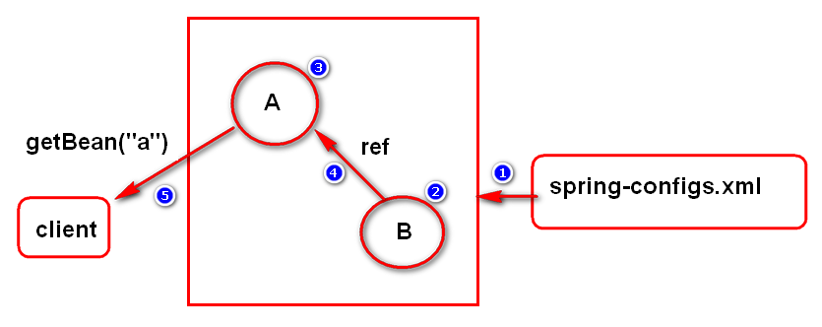

例如:

1.依赖注入基本实现

set方式实现基本值的注入(重点掌握):

<bean id="dataSource" class="beans.DataSource">
<property name="driverClassName" value="com.jdbc.mysql.Driver"/>
<property name="url" value="jdbc:mysql:///test"/>
<property name="username" value="root"/>
<property name="password" value="root"/>
</bean>

执行set注入时引用其它bean对象
<bean id="sessionFactory"
class="beans.SqlSessionFactory">
<property name="dataSource" ref="dataSource"/>
</bean>

课堂练习一：

- 通过Spring整合C3P0连接池？
- 添加依赖(c3p0)
- 配置ComboPooledDataSource
- 为属性注入值（driverClass,jdbcUrl,user,password）
- 通过Spring整合DRUID连接池？
- 添加依赖(druid)
- 配置DruidDataSource
- 为属性注入值(driverClassName,url,username,password)
- 通过Spring操作JDBC API 访问数据库？(了解)
- 获取数据源对象
- 通过数据源对象获取连接对象
- 通过连接对象创建Statement对象
- 通过Statement发送SQL
- 处理结果集（例如实现记录与对象的映射）
- 释放资源
- 通过Spring 中的JdbcTemplate类操作数据库？(简化了直接的jdbc操作)
- 添加依赖(spring-jdbc)
- 配置jdbcTemplate
- 为jdbcTemplate注入数据源对象(DataSource)
- 在应用中获取jdbcTemplate，然后执行数据库操作。

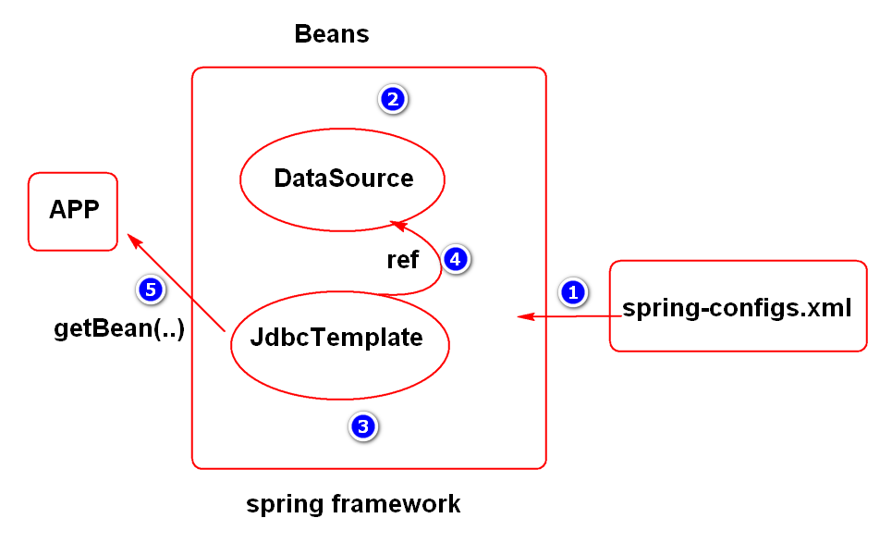

课堂练习二：进阶（通过Dao对象访问数据库）

- 编写BlogDao类（包名为beans）
- 添加JdbcTemplate属性
- 添加findBlogById方法获取Blog信息，方法返回值为Map<String,Object>类型，参数为Integer id
- 在findBlogById方法中通过jdbcTemplate的queryForMap方法进行查询。
- 配置并测试BlogDao对象

其结构图如下：
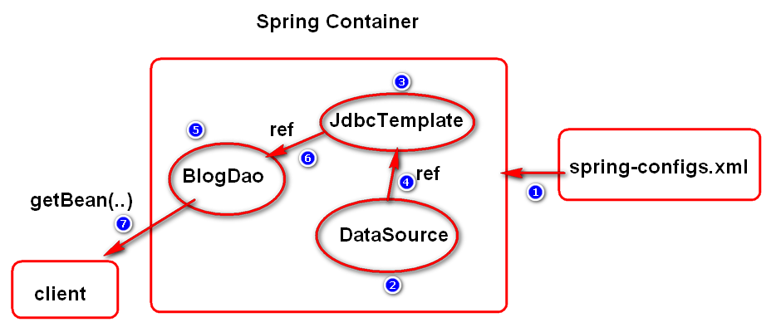

构造方法实现基本值的注入(了解)

此注入必须有一个有两个参数的构造方法.
<bean id="dataSource" class="beans.DataSourcSe">
<constructor-arg value="10"/>
<constructor-arg value="20"/>
</bean>

执行构造注入时引用其它bean对象(必须有对应的构造方法)
<bean id="sessionFactory"
class="beans.SqlSessionFactory">
<constructor-arg ref="dataSource"/>
</bean>

课堂案例：（通过AuthorDao访问数据库author数据）
- 定义AuthorDao类型
- 添加JdbcTemplate属性
- 添加构造方法参数名为(JdbcTemplate jdbcTemplate)
- 添加实例方法Map<String,Object>findAuthorByName(String name){}方法中通过jdbcTemplate访问数据库，按名字查询作者信息。
- 配置AuthorDao对象，并通过构造注入为jdbcTemplate赋值。

- 测试AuthorDao 对象

课堂作业：尝试使用spring 整合mybatis获取SqlSessionFactory对象

- 创建maven 桌面项目
- 添加spring,mysql,druid, mybatis,mybatis-spring,spring-jdbc,junit 依赖
- 配置druid，SqlSessionFactoryBean对象
- 编写测试获取SqlSessionFactory对象

结构图实现：
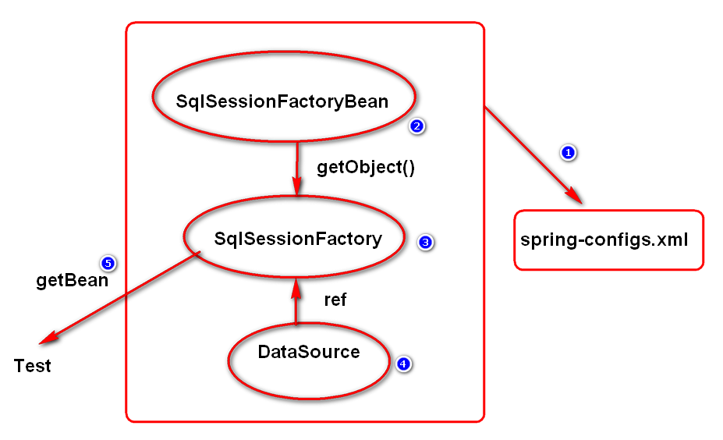

2.集合类型对象值的注入:
对象定义:
public class CollectionObject {
private List<String> list;
private Map<String,Object> map;
private Properties properties;
public void setList(List<String> list) {
this.list = list;
}
public void setMap(Map<String, Object> map) {
this.map = map;
}
public void setProperties(Properties properties) {
this.properties = properties;
}
...
}

对象配置:
<bean id="collection" class="beans.CollectionObject">
<property name="list">
<list>
<value>A</value>
<value>B</value>
</list>
</property>
<property name="map">
<map>
<entry key="k1" value="100" />
<entry key="k2" value="300" />
</map>
</property>
<property name="properties">
<props>
<prop key="username">root</prop>
<prop key="password">123456</prop>
</props>
</property>
</bean>

3.依赖注入时spring表达式的应用#{id.key}

在类路径下定义一个config.properties文件,内容如下

username=root
password=123456

在spring的配置文件中config.properties文件

<util:properties id="cfg" location="classpath:config.properties"/>

在bean中为属性注入值时使用spring 表达式

<bean id="dataSource" class="beans.DataSource">
<property name="username" value="#{cfg.username}"/>
<property name="password" value="#{cfg.password}"/>
</bean>

其中#为spring表达式特殊标记,{}为表达式内容,cfg为util:properties 标签中定义的id. username、password为配置文件等号左边的key

Bean对象自动装配
Spring 应用中还可以按照一定规则自动为对象属性注入值,此机制实现的可以借助Bean标签中的autowire属性进行配置.此属性的值如下几个:
- default : 不执行自动装配(默认)
- byName: 按属性名对应的set方法名进行自动装配
- byType:按属性类型对应的set方法相关参数类型进行装配
- constructor:按构造方法参数类型进行装配

例如：

<bean id="jdbcTemplate"
class="beans.JdbcTemplate"
autowire="byType">

</bean>

此代码中的自动装配是按照jdbcTemplate类中相关属性类型查找对应参数类型的set方法,然后再依据其类型从spring容器中查找对应类型的bean对象,最后调用对应set方法进行值的注入.

本小结中先了解基于xml方式配置的自动装配机制(重点在注解方式的应用)

进阶案例加强

课堂练习一：知识点强化练习(Spring 整合mybatis完成相关操作)

具体步骤

Step01: 创建maven桌面项目（spring-mybatis-v1.01）
Step02: 添加项目依赖（pom.xml）
(spring-context,mysql,druid,mybatis,mybatis-spring,spring-jdbc,junit)
Step03: 添加一个spring-configs.xml配置文件
Step04: 添加一个configs.properties配置文件，配置driver,url,username,password等内容。
Step05: 配置DRUID数据源，并进行单元测试
Step06: 配置SqlSessionFactoryBean,通过此Bean对象创建SqlSessionFactory对象。
Step07: 添加SysConfigMapper.xml文件，配置一个查询元素，查询所有博客信息，将每行信息都封装到一个map对象。
Step08: 将SysConfigMapper.xml文件，配置到spring的SqlSessionFactoryBean元素中。
Step09: 对SysConfigMapper.xml文件中的元素进行单元测试。

代码实现：(自己尝试补充)

课堂练习二：新内容扩展（配置SqlSessionTemplate,通过此对象操作数据库）

练习二基础

- 在spring配置文件中配置SqlSessionTemplate对象(要求mybatis3.4版本以上)
- 编写单元测试获取SqlSessionTemplate对象，通过此对象操作数据库

SqlSessionTemplate 优势：线程安全，可以适当简化代码编写。
结构图如下:
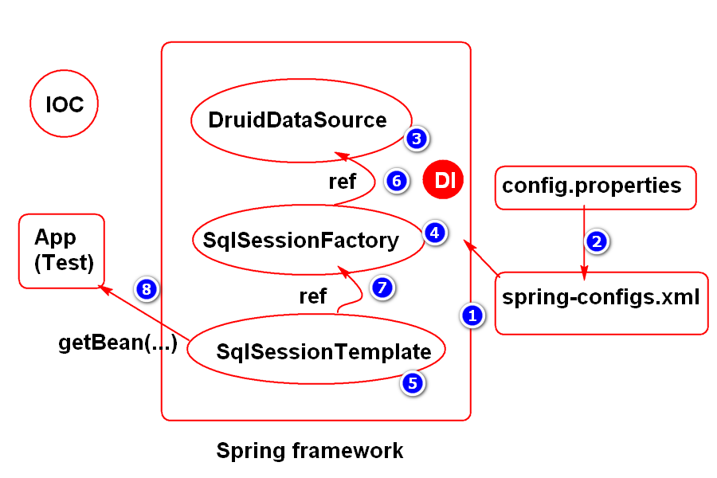

练习二加强：在dao接口实现类中使用SqlSessionTemplate操作数据库

- 定义SysConfigDao接口，并添加findSysConfigs方法，
返回值为List<Map<String,Object>.
- 定义SysConfigDao接口实现类SysConfigDaoImpl
- 类中添加SqlSessionTemplate属性以及对应的set方法。
- 在findSysConfigs方法中通过SqlSessionTemplate对象获取去数据。
- 在spring文件中对其SysConfigDaoImpl的实现类进行配置。
- 编写测试类，对findSysConfigs方法进行单元测试

应用架构分析图：

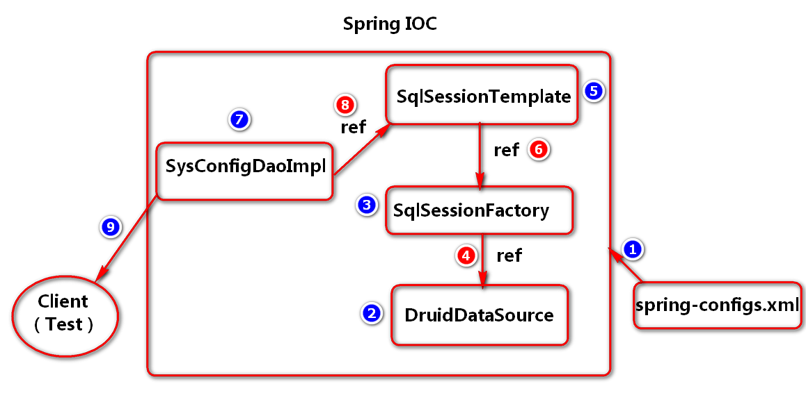

代码实现：（回顾课上内容，补充代码实现）

课堂练习三：基于mybatis接口方式访问数据库

- 创建maven桌面项目spring-mybatis-02
- 添加依赖(spring-context,driver,druid,mybatis,spring-mybatis,spring-jdbc,junit)
- 添加spring配置文件，mybatis配置文件，mybatis映射文件
SysConfigMapper.xml
- 创建SysConfig实体类(实现与sys_configs表中数据的映射)
- 创建SysConfigDao接口并添加查询方法
方法：(List<SysConfig> findSysConfigs(Integer startIndex,Integer pageSize));
- 在SysConfigMapper.xml映射文件中添加dao方法对应的映射元素
- 编写测试类，对findSysConfigs方法进行单元测试

配置说明：
本次配置，需要在spring-configs.xml添加Dao的扫描，具体如下：

配置DAO扫描(底层要为dao接口创建实现类对象,并将对象存储到spring容器中)
<bean class="org.mybatis.spring.mapper.MapperScannerConfigurer">
<property name="basePackage" value="com.jt.dao"/>
<property name="sqlSessionFactoryBeanName" value="sqlSessionFactory"/>
</bean>

说明：sqlSessionFactoryBeanName选项可选，何时配置？(当存在多个sqlSessionFactory类型对象时。

测试类如下：

….
@Test
public void testFindSysConfigs(){
SysConfigDao dao=
ctx.getBean("sysConfigDao", SysConfigDao.class);
List<SysConfig> list=
dao.findSysConfigs(0,3);
for(SysConfig config:list){
System.out.println(config);
}
}

Spring IOC 注解应用

Spring Bean 注解描述

Spring容器中描述bean的方式有两种,一种是基于xml方式,一种是基于注解方式.
,现阶段基于注解方式描述Bean元素已经成为一种趋势.Spring中常用的bean注解有如下几种:

- 修饰Bean类型(将bean交给spring容器管理)
- @Configuration（用于描述配置类）
- @Component (描述通用性组件)
- @Controller (描述MVC中控制层组件)
- @Service (描述MVC 中业务层组件)
- @Repository(描述MVC中持久层组件)
说明:这些组件实现的功能是一样的,只是应用的业务场景不同

- 指定Bean作用域以及生命周期方法
- @ Scope(描述bean的作用域)
- @ PostConstruct(描述生命周期开始要调用的初始化的方法)
- @ PreDestroy (描述生命周期结束时要调用的销毁的方法)

说明:描述生命周期方法的注解应用时应在JDK1.7以上版本

- 自动装配注解(为属性注入值)

- @Autowire (一般修饰构造方法或set方法或属性,默认按类型装配)
- @Qualifier (配合Autowire注解,按名字进行装配,尤其是出类型相同的bean时,可以指定具体bean)
- @Resource (一般修饰set方法或属性,默认按名字装配)

说明:无论默认按类型还是名字进行装配,在没有找到对应名字或类型对象时底层还可能转换机制.

Spring Bean 注解应用
在spring应用中假如使用注解描述bean,定义bean的依赖机制,首先需要配置
类的扫描机制(扫描某个或多个包中的类),spring扫描到这个类以后,会检测类
上是否有spring中定义的相关注解的描述(例如@Controller,@Service),假如有spring底层会通过反射构建此类型的对象,然后进行管理.

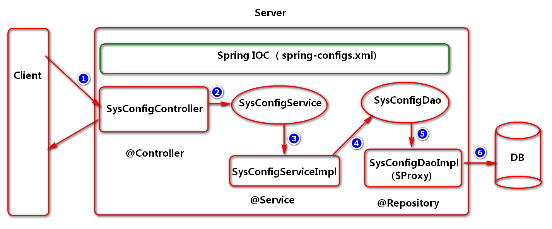

Bean对象声明注解应用
配置对指定包中类的的扫描,例如:
<context:component-scan base-package="com.jt"/>

定义Bean组件,并使用spring注解修饰,例如

public interface SysConfigDao {}

@Repository
public class SysConfigDaoimpl implements SysConfigDao {}

public interface SysConfigService {}

@Service
public class SysConfigServiceImpl implements SysConfigService {}

@Controller
public class SysConfigController {}

说明:使用Spring注解修饰的类,默认bean的名字为类名并且首字母小写.

编写测试类从spring容器中获取相关Bean对象.

Bean对象作用域注解应用
Spring 管理的Bean一般都会指定一个作用域,借助注解指定时需要
使用@Scope,注解中常用值为singleton或者prototype.

@Scope("singleton")
@Component
public class CgbDataSource{
}

Bean对象生命周期方法注解应用
Spring 管理的Bean对象都有生命周期,但不一定都有生命周期方法,假如有些Bean需要指定生命周期方法,基于注解实现时可以借助@PostConstruct和@ PreDestroy,这个两个注解都属于JDK中的API,使用时需要注意版本问题

@Scope//默认是singleton
@Component
public class CgbDataSource {
/**使用此注解修饰的方法为对象生命周期初始化方法*/
@PostConstruct
public void init(){
System.out.println("初始化池对象");
}
/**使用此注解修饰的方法为对象生命周期销毁方法*/
@PreDestroy
public void destory(){
System.out.println("销毁池对象");
}
}

Bean对象自动装配注解应用
Spring 管理的Bean对象可以采用自动装配机制为属性赋值.基于注解方式进行自动装配,一般需要使用@Autowired,@Qualifier,@Resource这些注解.

- @Autowired 可以修饰属性,构造方法,set方法,默认依据类型(属性类型,参数类型)为属性注入值.假如Spring容器中有多个相同类型的值,会参考名字进行匹配查找(属性名,set方法名,构造方法参数名),假如名字有相同的则注入,没有相同的会注入失败.
- @Qualifier 配合@Autowired注解按名字为属性注入值.
- @Resource 可以修饰属性或set方法,默认依据名字(属性名,set方法名)为属性注入值.假如spring容器中有名字相同但类型不同的bean就会注入失败,当没有找到对应名字的bean对象,此时会依据类型再次进行查找,假如相同类型则
直接注入,当有多个相同类型可能会注入失败(假如是按set方法进行注入,依据方法名字没找到,还会按参数类型查找,对应类型有多个,还可能会按参数名查找,假如没找对应的,则注入失败).

例如:

@Service
public class SysConfigServiceImpl implements SysConfigService{
@Autowired
@Qualifier("configDao")
private SysConfigDao sysConfigDao;
}

@Controller
public class SysConfigController {
//默认先按属性名进行依赖查找,找不到则按类型进行查找.
@Resource
private SysConfigService sysConfigService;
}

Spring IOC 注解进阶

@ComponentScan注解应用
@ComponentScan注解通常用于定义在配置类上，用于配置对哪些包中类进行扫描，例如

@ComponentScan("com.jt")
public class AppConfig {
}

当容器初始化可以获取AppConfig类对象，通过反射获取类对象上的@ComponentScan注解，并获取注解中定义的包路径，再从指定路径下获取包下的类

基于注解方式进行容器初始化

AnnotationConfigApplicationContext ctx=
new AnnotationConfigApplicationContext(AppConfig.class);

容器初始化以后就可以从容器获取由Spring管理的Bean对象了。

@Value与@PropertySource注解应用
@PropertySource 注解修饰类时可以用于引入properties相关文件，然后借助@Value注解获取文件中相关内容。

现在类路径下有config.properties文件，其内容如下：

driver=com.mysql.jdbc.Driver
url=jdbc:mysql:///cgbmybatis
uname=root
password=root

在Spring管理的Bean对象中获取文件内容，然后注入给指定属性，例如

@Component
@PropertySource("config.properties")
public class CgbDataSource {
@Value("${url}")
private String url;
@Value("${driver}")
private String driver;
@Value("${uname}")
private String username;
@Value("${password}")
private String password;
……
}

${key}为spring中的EL表达式，可以从config.properties文件中获取指定内容。
其中key为properties文件中等号左边的内容。

@Bean注解应用
@Bean注解一般用于配置类中，用于修饰相关方法，通过这样的方法返回相关对象，然后将这个对象会存储在spring容器中。
例如：

@PropertySource("config.properties")
@ComponentScan("com.jt")
public class AppConfig {//spring-configs.xml
/**
* 思考：不是自己写的类假如希望通过
* 注解的方式交给spring管理，
* 那如何实现？
* @return
*/
@Bean //bean存储时默认名字为方法名
public Date newDate(){
System.out.println("newDate()");
//return new Date();
return Calendar.getInstance().getTime();
}
}

课堂练习一：通过注解方式整合Druid连接池对象，并将此对象交给Spring管理。

代码实现：

在配置类中(例如AppConfig)添加如下方法，创建Druid对象（首先要添加mysql驱动和druid依赖）。
@Bean("dataSource")
public DruidDataSource newDruidDateSource(){
//1.构建对象
DruidDataSource ds=new DruidDataSource();
//2.设置属性
ds.setDriverClassName("com.mysql.jdbc.Driver");
ds.setUrl("jdbc:mysql:///cgbmybatis");
ds.setUsername("root");
ds.setPassword("root");
//3.返回对象
return ds;
}

编写单元测试类，对如上方法进行测试，获取数据源对象，然后通过此对象获取连接并输出。

代码增强：（从配置文件中读取配置信息）

@Configuration
@PropertySource("config.properties")
@ComponentScan("com.jt")
public class AppConfig {//spring-configs.xml
@Bean("dataSource")
public DruidDataSource newDruidDataSource(
@Value("${url}")String url,
@Value("${driver}")String driver,
@Value("${jdbcUser}")String username,
@Value("${password}")String password){
DruidDataSource ds=new DruidDataSource();
ds.setDriverClassName(driver);
ds.setUrl(url);
ds.setUsername(username);
ds.setPassword(password);
return ds;
}
}

课堂练习二：
定义一个Bean工厂DateFactoryBean（要实现FactoryBean接口），此工厂要创建Date类型对象，然后将此对象交给Spring管理。
代码实现：
工厂定义：

public class DateFactoryBean implements FactoryBean<Date>{
/**返回的这个对象会存储在spring容器中*/
public Date getObject() throws Exception {
return Calendar.getInstance().getTime();
}
/**返回的对象类型*/
public Class<?> getObjectType() {
return Date.class;
}
/**返回对象是否是singleton作用域*/
public boolean isSingleton() {
return true;
}
}

通过此工厂创建Bean对象（日期对象），在配置类中添加如下方法：

@Bean
public DateFactoryBean newDateFactoryBean(){
return new DateFactoryBean();
}

使用Bean注解修饰的方法假如没有指定名字，那么底层创建的Bean对象的名字与方法名相同。如上方法除了创建DateFactoryBean对象外，底层会调用此对象的getObject方法获取Date对象，然后存储到spring容器。

总结

重点和难点分析
- Spring 框架理论
- Spring IOC及基本实现
- Spring Bean对象的创建，作用域，生命周期，延迟加载
- Spring Bean对象依赖查找，依赖注入(set,构造)，自动装配(autowire)
- Spring Bean 对象进阶应用案例(整合c3p0,druid,jdbc,mybatis,)

常见FAQ
- Spring 框架从哪些维度解决问题?(面向对象，面向切面，面向服务)
- Spring IOC 优势以及劣势? (优势:更好的管理对象及内存,劣势配置相对繁琐)
- Spring Bean 对象的构建有哪些方式?（直接构建，静态方法，实例方法）
- Spring Bean 对象有哪些重要的作用域?其含义是什么?
- Spring IOC 容器中可以管理多个对象？对象与对象之间的关系？
- Spring 如何整合C3P0连接池?(pom依赖，xml配置，应用)
- Spring 如何整合Druid连接池? (pom依赖，xml配置，应用)
github.com/alibaba/druid
- Spring 如何整合MyBatis框架?(pom依赖，xml配置，应用)
www.mybatis.org/spring/
- Spring 中基于注解方式应用？
1)注解与xml配合（重点掌握）
2)完全注解 （常用注解重点掌握）
- Spring 应用中注解加强(了解)
1)@Value
2)@PropertyResource
3)@Bean
4)……………..
- Spring 应用中如何自己定义Bean工厂(FactoryBean)

作业
- 总结课堂知识点
- 完成课堂项目案例
- 尝试阅读doc.tedu.cn地址中maven小结,尝试创建maven项目.
- 尝试自己写一个基于xml的spring容器.(讨论实现)

